ВЗЯТОЧНИК, он же ВЗЯТКОПОЛУЧАТЕЛЬ - тот, кто получает взятку.  ВЗЯТКОДАТЕЛЬ - тот, кто ее дает.  ВЗЯТКОЙ МОГУТ БЫТЬ:  - материальные ценности, а т.ч. деньги, ювелирные изделия, бытовая и иная техника, недвижимость;  - услуги и выгоды, оказанные безвозмездно или по заниженной стоимости.  ВЗЯТКОПОЛУЧАТЕЛЕМ может быть признано только должностное лицо - представитель власти или лицо, выполняющее организационно-распорядительные, админист-ративно-хозяйственные функции в государственных органах, органах местного самоуправления (примечания к ст. 285 УК РФ).  ПРЕДСТАВИТЕЛЬ ВЛАСТИ - это государственный или муниципальный чиновник любого ранга: работник областной или городской администрации, мэрии, министерства или ведомства, государственного учреждения, правоохрани-тельного органа, воинской части или военкомата, судья, прокурор, следователь, депутат законодательного органа и др.  ЛИЦО, выполняющее организационно-распорядительные, административно-хозяйственные функции - это начальник управления или отдела в государственном или муниципальном органе, член государственной экспертной, призывной или экзаменационной комиссии, руководитель образовательной организации, его заместители и руководители факультета, кафедры, главный врач больницы, поликлиники, заведующий отделением и др.  Нормативно-правовые акты, регулирующие отношения в сфере обеспечения жилищных прав  Жилищный кодекс Российской Федерации;  Федеральный закон от 21.12.1996 № 159-ФЗ «О дополнительных гарантиях по социальной поддержке детей-сирот и детей, оставшихся без попечения родителей»;  Закон Иркутской области от 28.12.2012 № 164-ОЗ «О порядке обеспечения детей-сирот и детей, оставшихся без попечения родителей, лиц из числа детей-сирот и детей, оставшихся без попечения родителей, жилыми помещениями в Иркутской области».  Согласно статье 1 Федерального закона от 25.12.2018 № 273 – ФЗ «О противодействии коррупции» под коррупцией понимается:  - злоупотребление служебным положе-нием, дача взятки, получение взятки, злоупотребление полномочиями, коммер-ческий подкуп либо иное незаконное использование физическим лицом своего должностного положения вопреки законным интересам общества и государства в целях получения выгоды в виде денег, ценностей, иного имущества или имущественного характера, иных имущественных прав для себя или для третьих лиц либо незаконное предоставление такой выгоды указанному лицу другими физическими лицами;  - совершение указанных деяний от имени или в интересах юридического лица. | 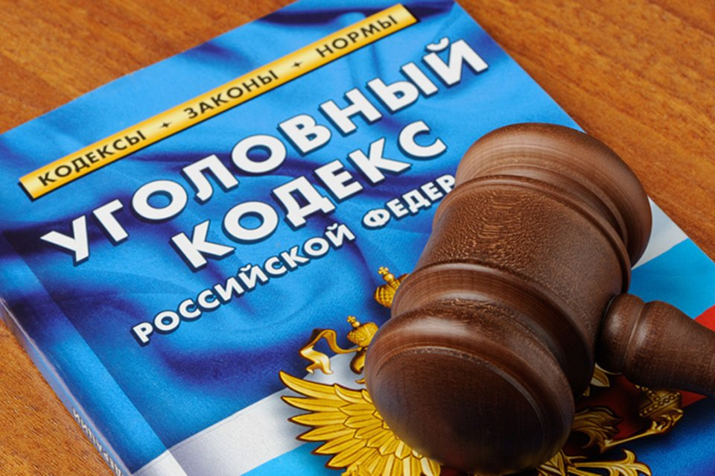  УГОЛОВНЫМ КОДЕКСОМ РОССИЙСКОЙ ФЕДЕРАЦИИ  предусмотрено ЛИШЕНИЕ СВОБОДЫ до 6 лет со штрафом в размере 30-кратной суммы взятки (ч.2 ст.290 УК РФ). Если же размер взятки превышает 25 тыс. руб., преступнику грозит лишение свободы на срок до трех лет со штрафом в размере от 10-ти кратной до 20-ти кратной суммы взятки или без такового (ч.1 ст.290 УКРФ.  Перед законом отвечает не только тот, кто получает взятку, но и тот, кто взятку дает, или от чьего имени взятка передается взяткополучателю. Если взятка передается через посредника, то он также подлежит уголовной ответственности за пособничество в даче взятки.  Давать взятку ОПАСНО, поскольку законом на государственных и муниципальных служащих возложена обязанность уведомлять работодателя и органы прокуратуры о фактах его склонения к совершению коррупционного преступления.  Если же взятку у Вас ВЫМОГАЮТ, следует незамедлительно сообщить об этом в правоохранительные органы:  - МУ МВД России «Братское», г.Братск, проспект Индустриальный, 9 А, тел.(39-53) 49-54-01, 49-54-02;  - ОП № 1 МУ МВД России «Братское», г.Братск, ул.Янгеля, 161 Г, тел.(39-53) 41-36-02;  - ОП № 2 МУ МВД России «Братское», г.Братск, ул.Южная, 51, тел.(39-53) 45-52-02;  - Следственный отдел по г.Братску СУ СК России по Иркутской области, ул.ул.Комсомольская, 31 В, тел. (39-53) 25-66-48.  - а также в прокуратуру г.Братска, ул.Подбельского, 23 тел.(39-53) 46-98-21. | О ПОДАРКАХ.  В соответствии с п.7 ч.3 ст.12.1 Федерального закона от 25.12.2008 №273-ФЗ «О противодействии коррупции», п.6 ч.1 ст.17 Федерального закона от 27.07.2004 № 79 – ФЗ «О государственной гражданской службе Российской Федерации», подп.3 п.1 ст.575 ГК РФ установлен запрет получать подарки в связи с выполнением служебных (должностных) обязанностей.  Под запрет не подпадают только те подарки, которые были получены в связи с протокольными мероприятиями, служебными командировками, а также др. официальными событиями.  Чиновник, получивший подарок, может быть привлечен к дисциплинарной ответственности, вплоть до увольнения.  Подарок может быть квалифицирован в качестве взятки.  ПАМЯТКА  о том, что каждому нужно знать  о коррупции  Буклет подготовлен совместно с Отделом опеки и попечительства граждан Межрайонного управления министерства социального развития опеки и попечительства Иркутской области по городу Братску № 7  Памятка подготовлен прокуратурой г.Братска  2019 г.

